KẾ HOẠCH BÀI DẠY
TOÁN 3
T68. LUYỆN TẬP CHUNG (T2)
I. Yêu cầu cần đạt:
1. Kiến thức, kỹ năng:
- Thực hiện được các phép tính với các số đo.
- Vận dụng giải quyết được các bài toán thực tế liên quan đến các đơn vị đo.
2. Năng lực .
- Vận dụng làm bài tập, trả lời câu hỏi, tham gia trò chơi, hoạt động nhóm.
3. Phẩm chất.
- Có ý thức giúp đỡ lẫn nhau trong hoạt động nhóm để hoàn thành nhiệm vụ.
- Chăm chỉ suy nghĩ, trả lời câu hỏi; làm tốt các bài tập.
II. Đồ dùng dạy học
- Máy soi, xúc xắc

III. Các hoạt động dạy học
Hoạt động của giáo viên | Hoạt động của học sinh
1. HĐ mở đầu: (3-5’)
- Tổ chức cho HS chơi trò chơi truyền bóng  + Nêu một số phép cộng có nhớ trong phạm vi 100.  - GV nhận xét tuyên dương, dẫn dắt vào bài mới.  - GV ghi bảng tên bài mới. | - Lớp phó học tập lên điều hành cả lớp chơi trò chơi, HS tiến hành chơi.  30g x 6= …  90 g: 5 =……
2. Luyện tập:
Bài 1: V (5-7’)  *KT: Thực hiện nhân, chia với ĐV ml, mm, g  - G soi bài  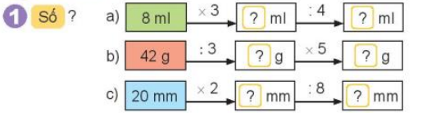  - GV nhận xét, chốt: Lưu ý khi thực hiện nhân, chia các số có kèm ĐV đo độ dài, khối lượng, dung tích, thì kết quả cũng kèm ĐV tương ứng.  Bài 2: N (7-8’)  *KT: So sánh khối lượng các sự vật  - HDHS quan sát đồ vật sau đó viết phép tính để tính được khối lượng túi A, túi B, sau đó dựa kết quả để so sánh và tìm quả cân nặng nhất.  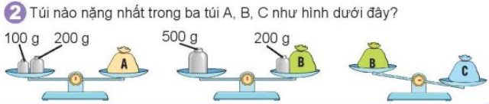  -GV chia nhóm 2, các nhóm làm việc vào nháp  - Các nhóm trình bày kết quả, nhận xét lẫn nhau.  - GV Nhận xét, chốt: Trước khi so sánh khối lượng các sự vật, cần tính khối lượng từng sự vật.  2.2. Trò chơi: Dế mèn phiêu lưu ký (8-10’)  - HDHS người chơi bắt đầu từ ô xuất phát. Khi đến lượt người chơi gieo xúc xắc. Đếm số chấm ở mặt trên xúc xắc rồi di chuyển số ô bằng số chấm đó. Nếu đến ô có hình con vật thì di chuyển theo hướng mũi tên.  -Nêu kết quả của phép tính tại ô đến, nếu sai kết quả thì quay về ô xuất phát trước đó.  -Trò chơi kết thúc khi đưa dế mèn đi được đúng một vòng, tức là trở lại ô xuất phát.  -Cho Hs chơi nhóm 4  - GV theo dõi nhận xét, tuyên dương. | - Lớp làm vào vở .  - H trình bày từng phần  -Lắng nghe.  -Đọc đề bài.  -Quan sát, lắng nghe.  -Thảo luận nhóm 2.  -Các nhóm trình bày kết quả:  Túi A là :100g + 200g = 300g  Túi B là: 500g – 200g = 300g  Vậy túi A và B bằng nhau.  Vì B nhẹ hơn C nên túi C nặng nhất.  -Lắng nghe.  - Lắng nghe.  -HS chơi theo nhóm  -Lắng nghe.
3. Vận dụng. 3-5’
- Em đã học được gì qua tiết học?  - Nhận xét, đánh giá. | - HS nêu  -Lắng nghe.

